GUÍA DE MATEMÁTICAS

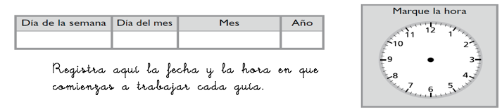
Nombre: | Curso: 3°A | Fecha: semana N°17
¿Cómo vamos?
Objetivo (s): AO3 OA5
Contenidos: Números
Objetivo de la semana: ¿Cuánto hemos aprendido?
Habilidad: Resolver problemas
Para esta actividad necesitas trabajar muy atento.

Para esta actividad necesitamos continuar con el apoyo de cada familia. Sabemos de sus esfuerzos. Un aplauso para ustedes que han intentado hacer lo mejor posible.
Instrucciones
Sr. Apoderado siga colaborando y orientando su niño o niña con alguna explicación en particular solo si es necesario, evitando darle las respuestas. Esto es muy importante porque de esta forma lograré averiguar como puedo fortalecer los aprendizajes de sus hijos en lo que queda del año.
Lee atentamente cada pregunta, selecciona la respuesta correcta y regístrala en la plantilla que se anexa al final de la guía.
1.
En el número 697, el dígito que se encuentra en la posición de la centena es:
a) 0
b) 6
c) 7
d) 9

2.
El profesor de matemáticas pidió a sus estudiantes que con estos tres dígitos formaran el número mayor, ¿cuál es el número qué formaron?
a) 487
b) 847
c) 748
d) 874

4
8
7
3.
¿Qué número se formó con los siguientes cubos multibase?

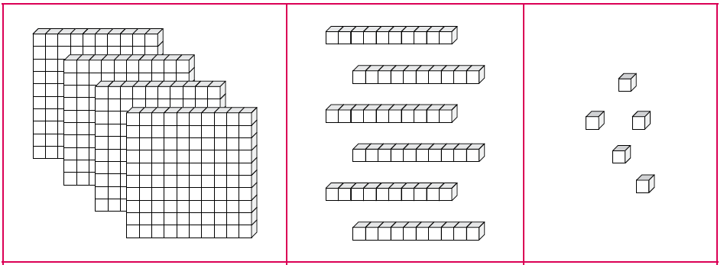

a. 15 b. 465 C. 105

4.
Luis compró en una oferta una malla de papas que se encuentra en la imagen. ¿Cuál fue el valor de la malla de papas?
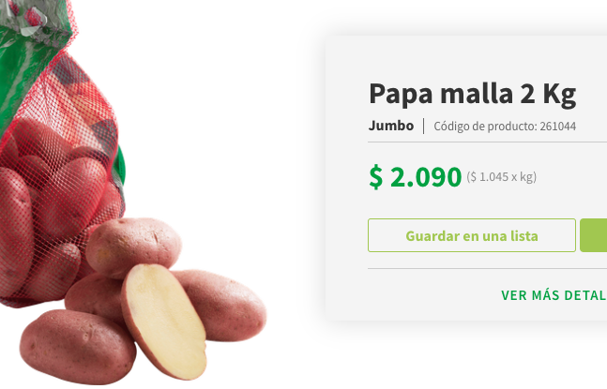
a) Veintinueve
b) Doscientos noventa
c) Dos mil noventa

5.
En un colegio de Rancagua se entregaron canastas de alimentos un día viernes la recibieron 639 familias, el día sábado 693 y el día domingo 663. ¿Qué alternativa ordena de menor a mayor la cantidad familias que por día recibieron su canasta de alimentos?

a) 639 – 693 – 663
b) 639 – 663 - 693
c) 693 – 663 – 639
d) 693 – 639 – 663

6.
La mamá le dice a Juan: "escribe DOSCIENTOS DOS". Juan debe escribir:

a) 22
b) 2002
c) 202

7.
En la serie aritmética de números. ¿Cuál es el número que falta?
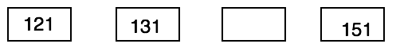
a) 132
b) 141
c) 150

8.
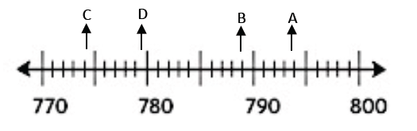
Observa la recta numérica, ¿en qué punto de la recta ubicarías el número 788?

a) Punto A.
b) Punto B.
c) Punto C.

9
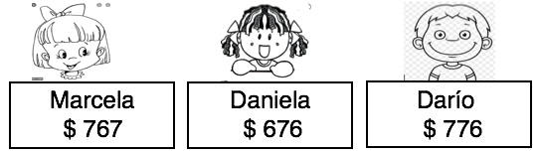
Tres hermanos quieren comprar en el kiosco del colegio. ¿Cuál de ellos tiene más cantidad de dinero?

a) Marcela
b) Daniela
c) Darío

10
Sofía y Martina ahorran monedas dinero, tienen monedas de $100, $10 y $1. Cada una tiene lo que aparece en su cartel. Si comparamos las cantidades que signo completa la oración numérica.

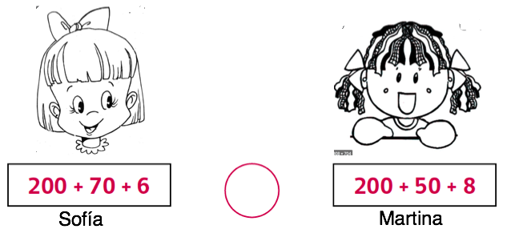
a) =
b) >
c) <

11.
Los niños están jugando dardos y tienen que apuntarle al tablero, para obtener puntajes. ¿Qué puntaje obtuvo Agustina? Debes observar muy bien el tablero.
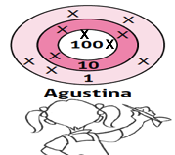
a) 10
b) 1.000
c) 235

12.
¿Qué valor tiene el dígito subrayado 548?

a) 5
b) 500
c) 50

Registra tus respuestas en la siguiente plantilla pintando con tu lápiz grafito el círculo de la alternativa que seleccionaste en cada pregunta. Luego envía su fotografía al WhatsApp directo de tu profesora de matemáticas. (Qué nadie más vea tus respuestas)

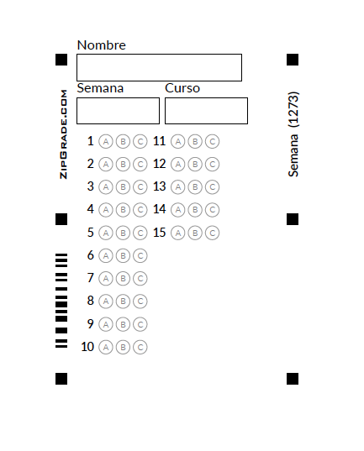

¿Cómo lo hiciste?
Muy bien | Bien | Puedo mejorar

